**课程实践作业三**

EGit就是一款Eclipse上的Git插件，是近来最流行的分布式版本控制软件。EGit目前还是一个处于孵化期间的项目，因此EGit 0.7.1并无法保证没有bug(当然EGit 0.7.1是经过严格的测试之后才发布的正式版本)，但以后EGit的功能将更加强大，同时提供更多的新特性支持。

1. **Egit的安装**

EGit是一款Eclipse上的Git插件，所以应该在Eclipse->Help->Eclipse Marketplace中搜索EGIT并安装：

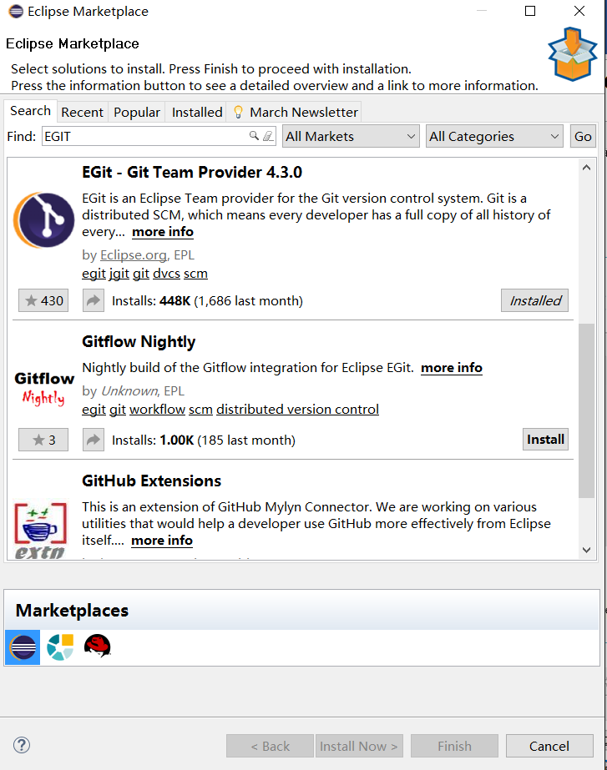

1. **Egit的配置**

依次点击Windows->Preferences->Team->Git->Configuration进入配置界面：

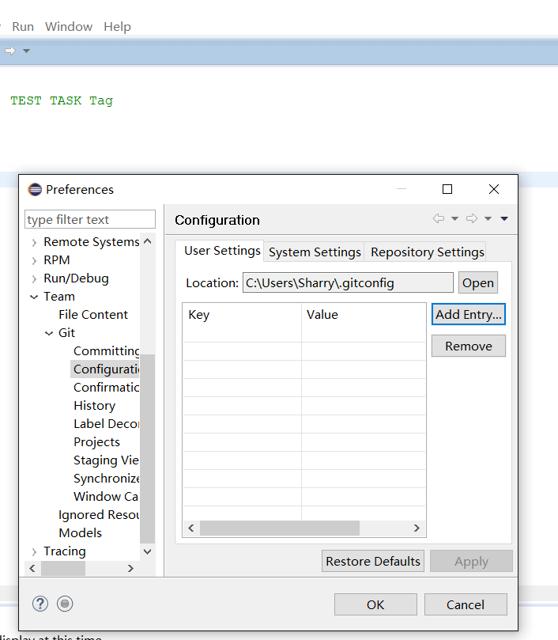

点击Add Entry可添加用户：

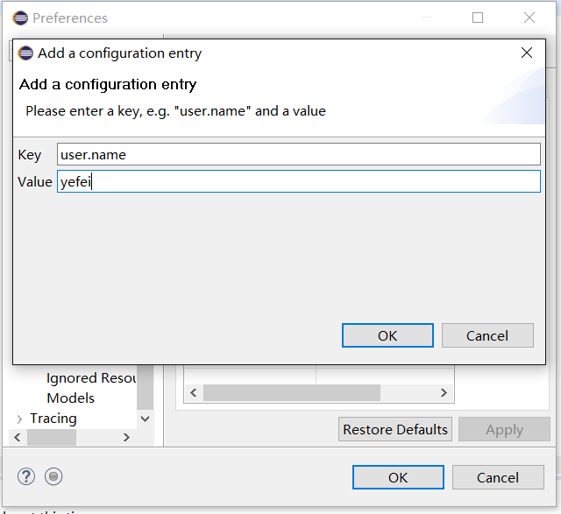

完成后如图：

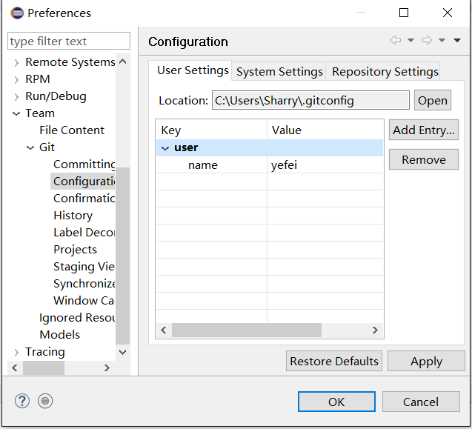

1. **新建项目并将代码提交到本地的GIT仓库中**

点击File->New->Project新建一个工程：

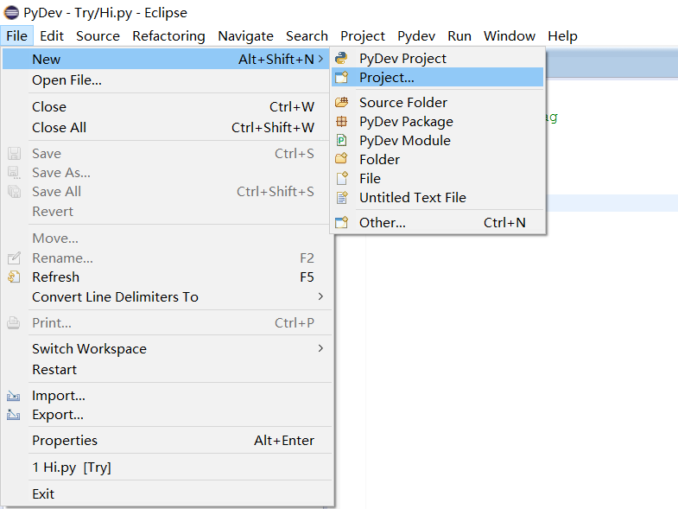

命名并选择正确的Python版本：

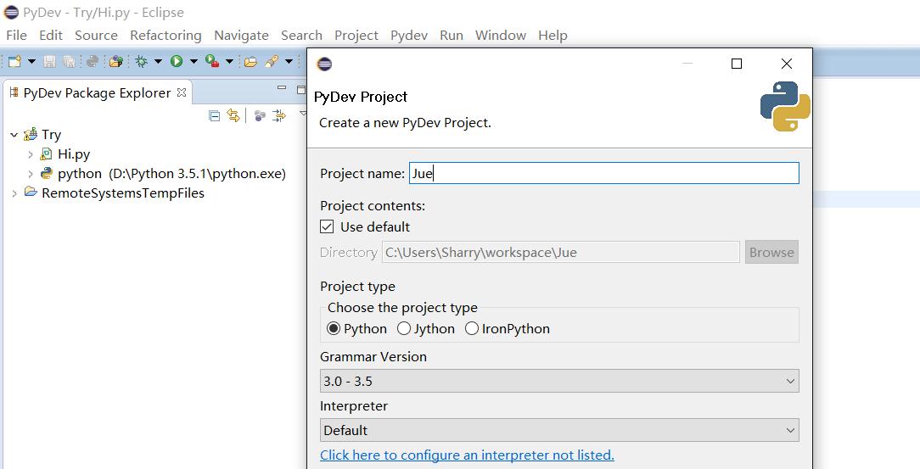

右击要提交的工程，选择Team->Share Project:

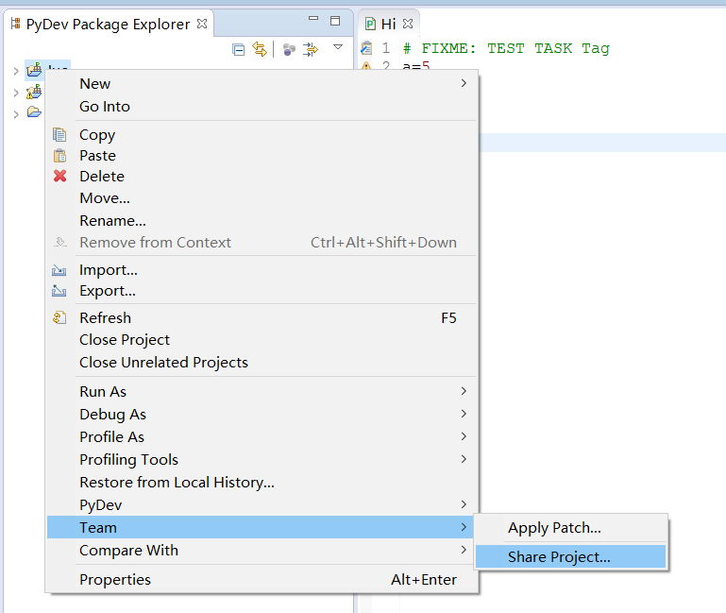

勾选Use or creat repository in parent folder or project后选择Creat Repository

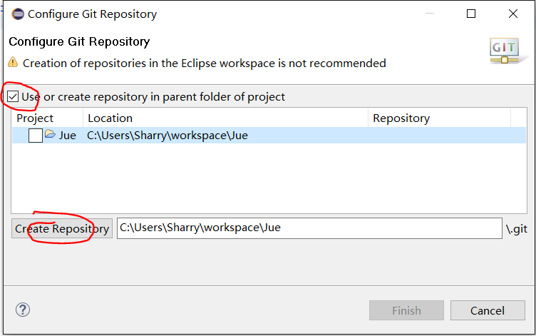

点击Finish

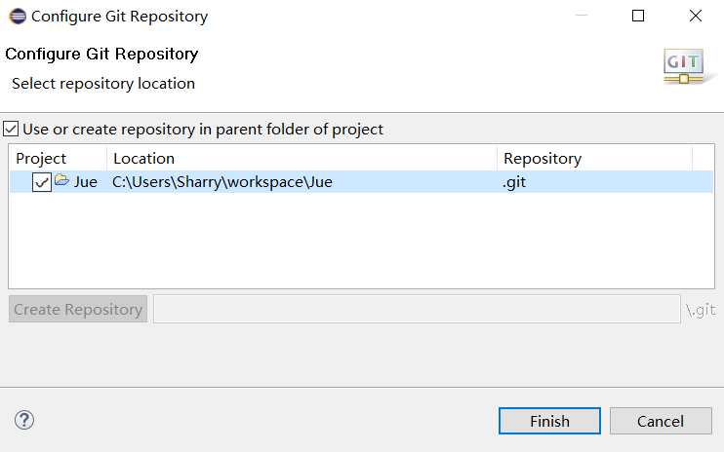

右击选中工程，点击Team->Commit:

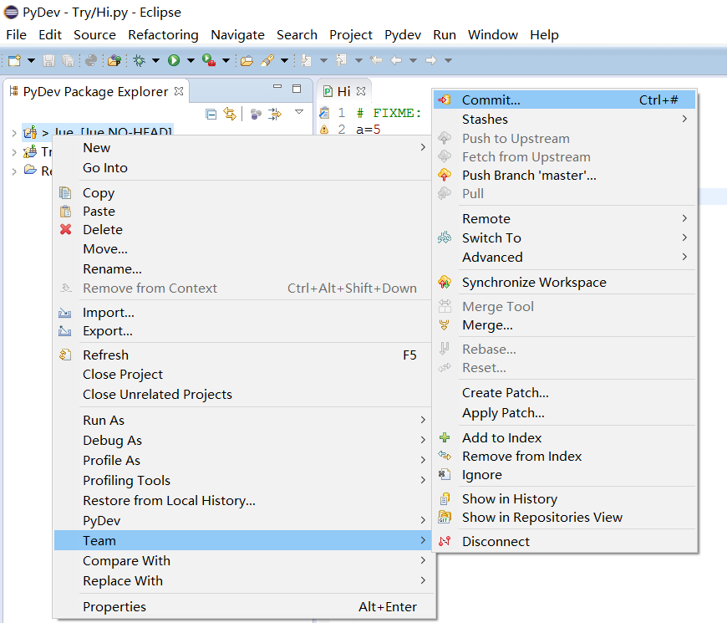

确认身份：

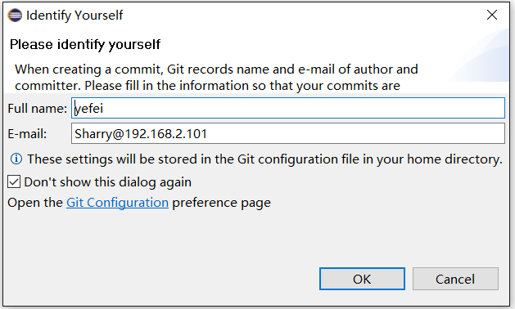

点击Commit:

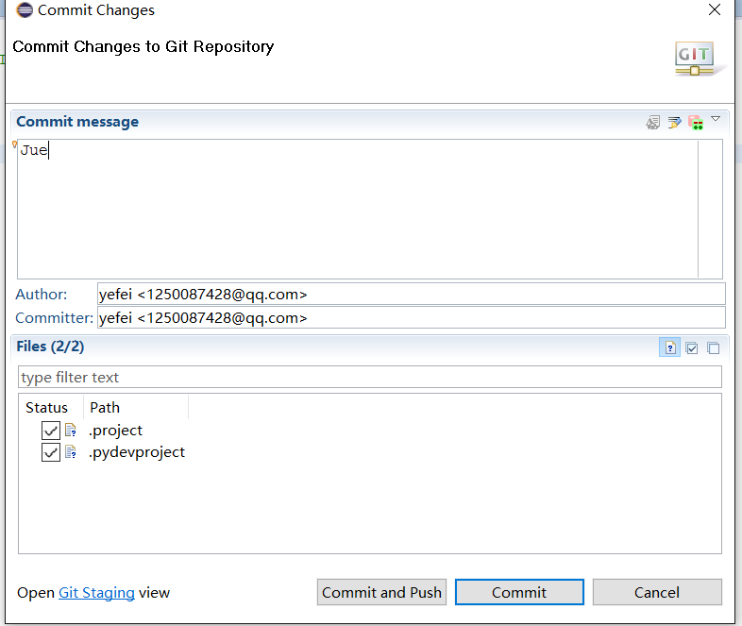

可以看到Project有所改变：

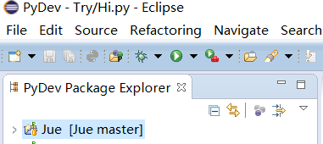

1. **将本地代码提交到远程的GIT仓库中**

登录Github账号，新建一个仓库：

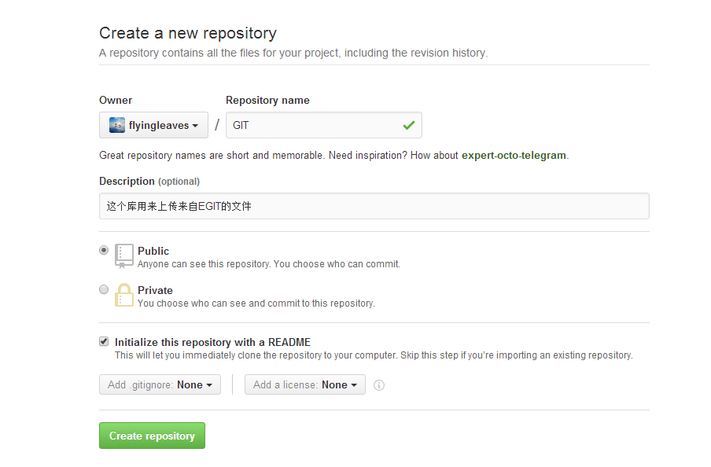

复制仓库的https地址：

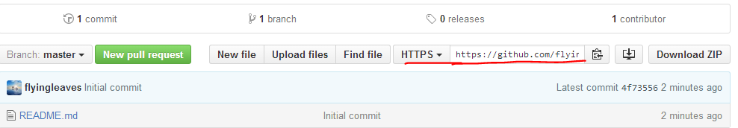

右击选中的工程，依次点击Team->Remote->Push:

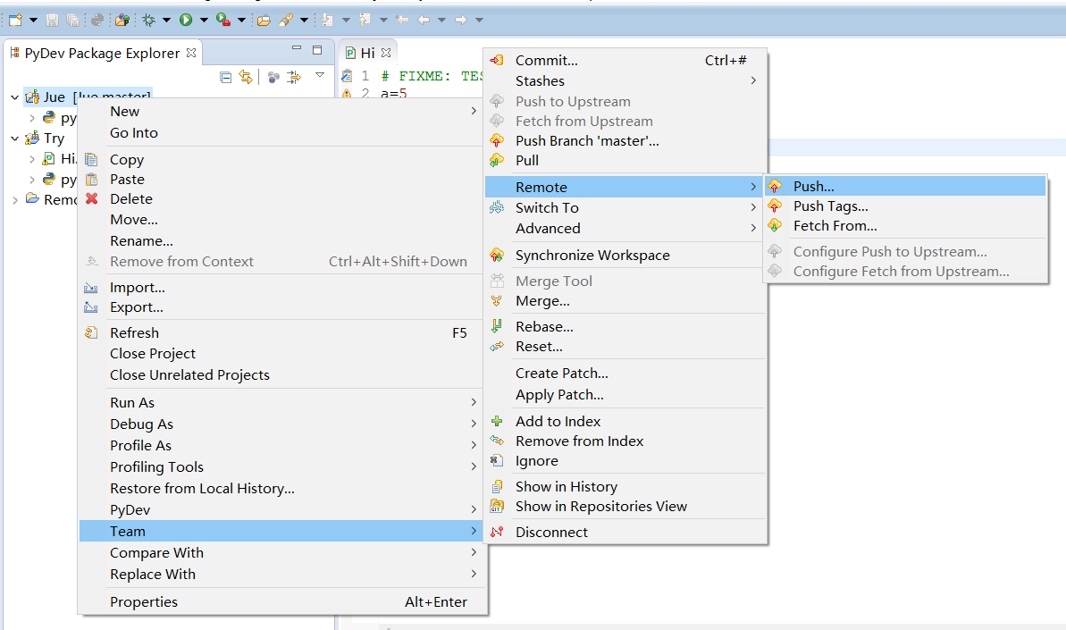

添加Source ref后点击Add Spec，之后点击Finish:

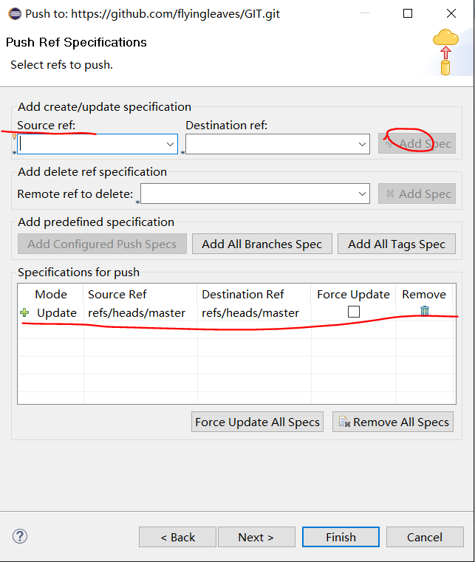

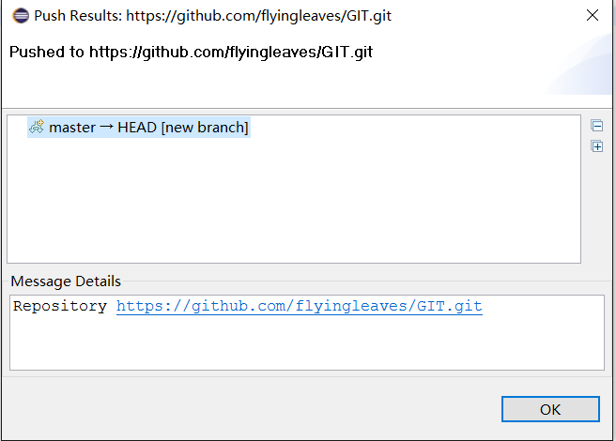

进入仓库检查：

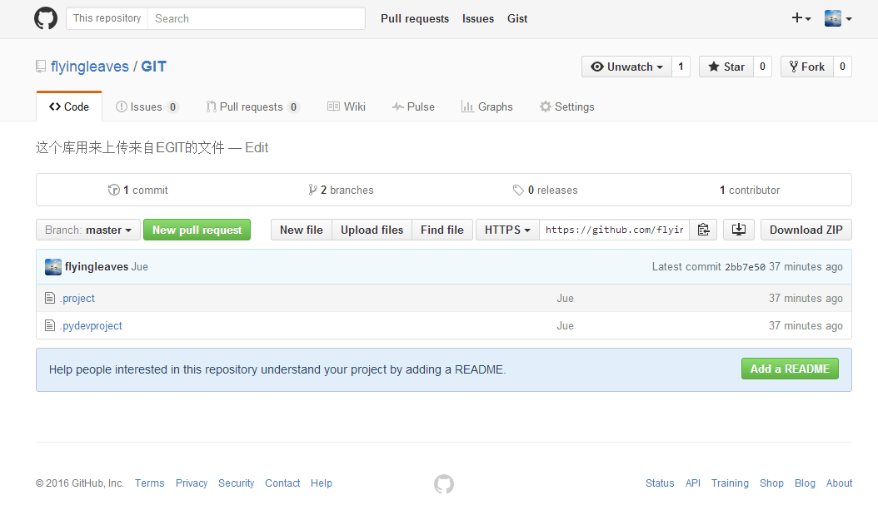

1. **推送文档**

进入所要上传的库点击Upload file:

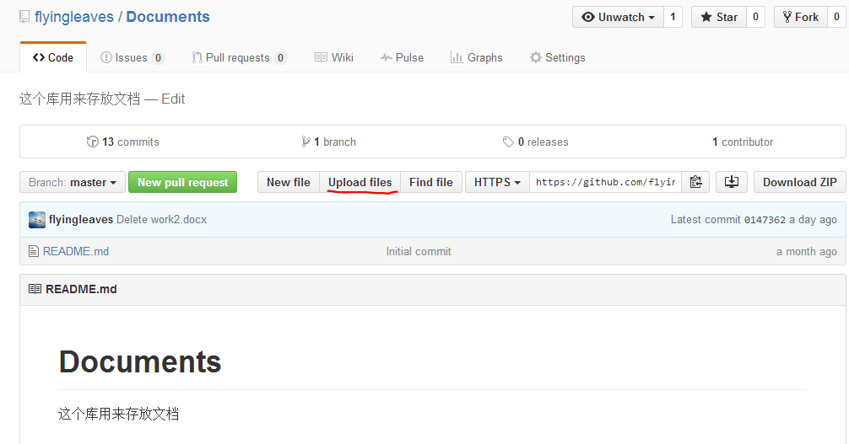

选中所需上传文件后确认：

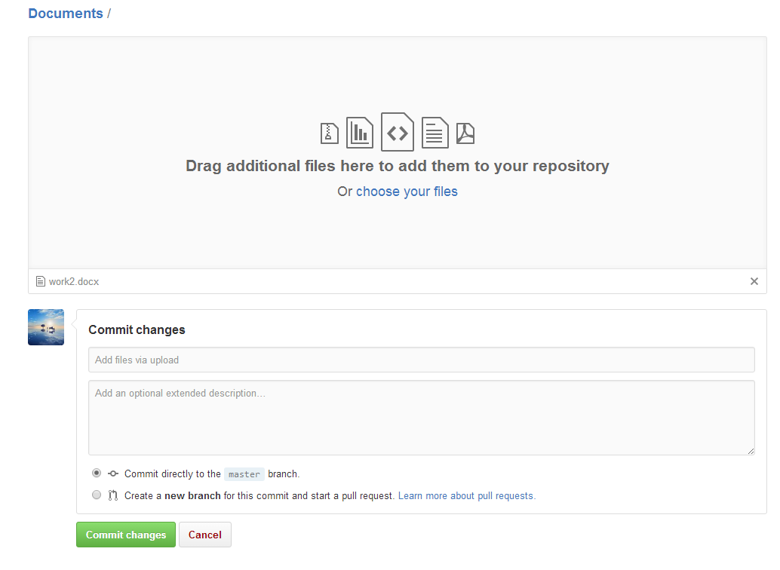

再次进入可看到变化：

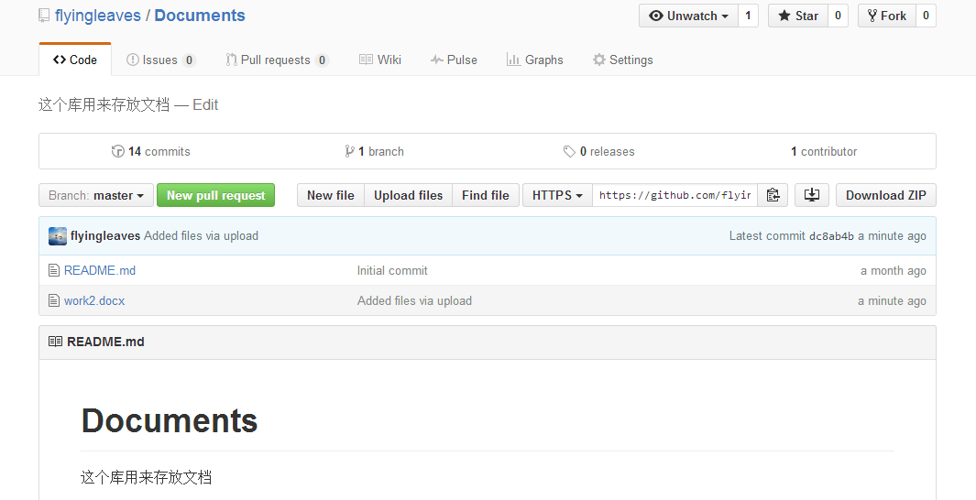建议将文件名改为英文以避免不必要的错误。